Doc Dr Ištvan Bodolo dipl ing, Sudski veštak, Predsednik UO Udruženja veštaka ''Vojvodina''

Digitalna forenzika u saobraćajnim nezgodama u drumskom saobraćaju
Rezime: Sve veći broj međusobno integrisanih elektronskih sistema koji upravljaju i memorišu podatke u vozilima, je stvorio osnove za sticanje uvida u parametre vozila pre nastanka sudara. Elektronski sistemi pamte i memorišu podatke nekoliko sekundi pre nastanka sudara, ukoliko sudar nastane. To daje osnove za izradu tačne vremensko prostorne analize za razliku od tradicionalnog načina rada. Podaci su tačni i naučno priznati.
Kučne reči: saobraćajne nezgode, digitalna forenzika, EDR, CDR

PROBLEM:
Digitalizacije je zahvatlila brojne segmente društva. Svaka informacija biće digitalizovana i prema tome precizna, nedvosmislena i tačna. Ona je osnov brojnih poboljšanja, a posebno je korisna za upravljanje i nadzor. Sistemi rada, projektovanja, nadzora i dr. dosežu do gotovo svih pora ljudske delatnosti upravljajući procesima i postupcima na do sada neviđen način. Samo jedan primer: rad vozača koji se prati u realnom vremenu bilo gde da se nalaze (brzina, stanje vozila, gorivo, radna vremena…) sa trenutnom mogućnošću upravljanja postupcima…
PROBLEM U VEŠTAČENJU SAOBRAĆAJNIH NEZGODA:
Tradicionalni način rada je baziran na materijalnim tragovima fiksiranim na licu mesta koji su osnov za utvrđivanje okolnosti nastanka sudara i na taj način određivanja vinosti učesnika.
Oblast saobraćajnih nezgoda obiluje skupom nepoznatih okolnosti. Ukoliko se koristi dedukcija, najčešće se ne može utvrditi dovoljno pouzdana slika okolnosti koje su dovele do sudara. Nakon toga, da bi se uklopila slika stanja stvari, pribegava se potpunoj i nepotpunoj indukciji koristeći se ''znanjem'', ''iskustvom'' i ličnim poverenjem organa postupka u ličnost veštaka. Što je materijalnih tragova manje, NEpouzdanost saznajnih metoda je veća i kreće se u smeru generalizacije i apstrakcije.
Ukoliko jedna strana nije zadovoljna, inicira novo veštačenje, te ako je ono suprotno prvom, može da izbaci u prvi plan sujetu veštaka pa se postupci produžavaju a da je istina i dalje nepoznata.
AKTUELNA PITANJA:
Dosadašnja praksa često obilje nedorečenostima čiju prazninu popunjava veština i ''veština'' veštaka i načela prava (veoma česta je ''u neznanju lakše po okrivljenog'', i brojne druge). Sledi nekoliko važnih aktuelnih pitanja na koje dosadašnje metode i postupci ne mogu dati nedvosmisleno tačan i istinit podatak koji je od ključne važnosti:
- Da li je vozač ne-forsirano kočio pre sudara, ukoliko je vozilo opremljeno ABS uređajima, na koliko dugom putu i kojim intenzitetom? Kolikom brzinom se kretao kada je reagovao?
- Da li je, kako je i gde je reagovao? Tri veoma važne činjenice u kontekstu kretanja i položaja drugog vozila.
- Kolikom se brzinom kretao kroz krivinu iz koje je izleteo? Šta je pri tome radio sa volanom, gasom, kočnicama? U kom stepenu prenosa se nalazio menjač? Koliki su bili obrtaji motora?...
- Kakvi su bili parametri kretanja vozila kada je prešao u levu traku i sudario se sa ususretnim vozilom?
- Šta je radio sa volanom kada je u sustizanju npr. desnim prednjim uglom vozila ili retrovizorom udario pešaka ili biciklistu?
- Da li je pre izletanja sa kolovoza udario u udarnu rupu?
- Da li je i ko je bio vezan sigurnosnim pojasom?
- Kolika je tačno promena brzine usled sudara (Delta V) - (nematerijalna šteta)
- Kako se tačno vozilo kretalo nakon sudara?
- Kolika je tačna sudarna brzina?
- Kakav je bio redosled sudara, ko je koga prvi udario?
- Da li je do sudara došlo kretanjem jednog vozila unazad?
- Da li se zaustavio ispred raskrsnice?
- Da li je bio zaustavljen kada je došlo do sudara i koliko vremena?
- Da li je vozilo naletelo na poledicu ili blato i kako se kretalo zbog toga?
- …
Sve su to pitanja na koje dosadašnja praksa nema pouzdan odgovor pa se koriste veština i ''veštna'', iskazi, uverenja organa postupka i sl.
Metode i alati digitalne forenzike su od neposrednog interesovanja:
- Policiji→Tužilaštvima→Sudovima: utvrđivanje činjenica u vezi fingiranih sudara, porekla vozila i okolnosti-uzroka nastanka sudara
- Osiguravačima: Naknada materijalne i nematerijalne /∆V/ štete na osnovu okolnosti - uzroka nastanka sudara i utvrđivanja činjenica u vezi fingiranih sudara
- Advokatima i korisnicima vozila: za utvrđivanje činjenica ispravnosti bezbednosnih sistema u vozilima u slučaju njihovog zakazivanja u kritičnim trenucima /da li je vazdušni jastuk morao da se otvori, a nije…/
- Uvoznicima i kupcima polovnih vozila: u vezi eksploatacije vozila koje kupuju za utvrđivanje tehničko eksploatacionih parametara vozila koje kupuju, kao i mogućnost provere prethodnih oštećenja na vozilima.

EDR (Event Data Retrieval System )
Sva savremena vozila, koja su opremljena elektronskim uređajima memorišu događaje u komandnoj jedinici vazdušnog jastuka (EDR). Ukoliko se dogodi sudar ili događaj sličan sudaru, koji načini odstupanje od dijapazona nazivnog rada svakog elektronskog uređaja, tada se automatski memoriše u trajnu memoriju poslednjih 5 sekundi pre nastanka događaja (sudara, upadanja u udarnu rupu, sletanja na bankinu…), sa frekvencijom najčešće na svakih 6 milisekundi. EDR memoriše i podatke tokom sudara i nakon sudara sve dok se vozilo ne zaustavi.
CDR (Crash Data Retrieval)
CDR je uređaj koji čita podatke iz EDR i primeren je najviše utvrđivanju činjenica u vezi fingiranih sudara kao i za analizu realnih sudara. On daje kompletne i tačne podatke za izradu vremensko – prostorne analize.
Karakteristika oba uređaja je da oni mogu čitati podatke bez mogućnosti da se upotrebom ovih uređaja podaci u vozilu mogu menjati!!!
U daljem će se izvršiti kratak prikaz CDR uređaja koji se sastoji od opreme koja omogućava očitavanje direktno iz vozila preko univerzalnog OBD priključka na vozilu. CDR se ne ugrađuje u svako vozilo. To je eksterni uređaj koji se konektuje u svako vozilo pomoću odgovarajućeg kabla.
CDR uređaj
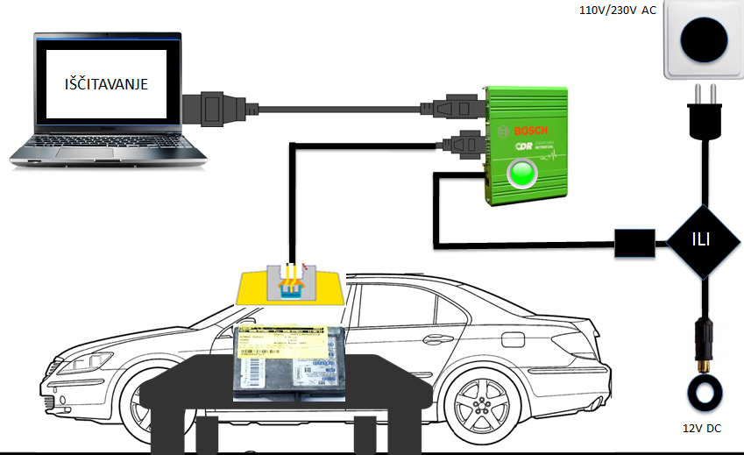
Sl. 1 . Blok shema

Zakonodavstvo i aktuelna pitanja
Zakonodavstvo SAD je rešilo problem da to nije crna kutija i da ne zadire u privatnost i da podaci nisu samo lično vlasništvo i da su dostupni organima postupka i drugim zainteresovanim stranama u postupku.
Zakonodavstvo SAD (i Koreje) je ozakonilo i da proizvođači vozila ne mogu tajiti podatke i propisalo vrstu i format podataka. Zbog toga sve veći broj robnih marki je i za Evropu otvorilo softvere za čitanje podataka.
Pod pritiskom Nemačkog zakonodavstva i ADAC-a, organi EU će do kraja tekuće godine ozakoniti oblast za EU što znači da će sve fabrike trenutno omogućiti da CDR – uređaj za čitanje podataka može očitati one podatke koji budu zakonom određeni.
Pred sudom se ne može osporavati Darts međunarodni Certifikat (Međunarodne licence za skidanje podataka iz vozila i za analitiku) jer bi to bilo istog ranga kao i osporavanje bilo koje obrazovne diplome ili Rešenja Ministarstva pravde u vezi upisa u registar sudskih vestaka
Veštak-stručno lice pribavlja podatke relevantne za sud na sve dozvoljene načine i uz etičku obavezu da se permanentno usavršava i da prati nova tehnička dostignuća, a protivna strana može eventualno da osporava ispravnost u radu CDR i Crash Cube, kao npr ispravnost alkometara.
Da li postoji sertifikat proizvođača ili sl. o ispravnosti CDR i Crash Cube ? Ni jednim propisom u našoj zemlji nije propisano da treba imati licencu za to zbog toga što je to najnoviji proizvod savremene tehnologije

CDR je uređaj koji je razvila Američka ekspozitura BOSCH-a, i podaci koji se čitaju ovim uređajem nisu podložni izmenama i brisanjima (dobro ili zlonamernim) .
Podaci su priznati u naučnim krugovima u pogledu njihove tačnosti.
DARTs i autor
Privredno društvo Darts, Evropski ogranak EuDarts, finansirana od strane Holandske Vlade, pomoću njihove policije u saradnji sa Američkim ogrankom kompanije Bosch je razvio uređaj i softver za očitavanje podataka CDR /Crash Data Retrieval System/ za vozila koja poseduju ugrađene EDR uređaje /Event Data Recorder/ i Crash Cube koja poseduju centralni računar – za očitavanje freez frame-ova. CDR je uređaj koji beleži i trajno memoriše podatke neposredno pred sudar, tokom sudara i neposredno nakon sudara, za putnička i teretna vozila i laka teretna vozila. Darts je nezavisan od državnih organa, Osiguravača i proizvođača vozila.
Da bi neko posedovao CDR prethodno mora zaslužiti odgovarajuću Međunarodnu licencu za očitavanje koja se zaslužuje pred komisijom DARTs-a.
Lice koje poseduje licencu za očitavanje nije kvalifikovano za analizu podataka jer je za to neophodno zaslužiti Licencu za analitičara, koje obe poseduje autor koji je predstavnik za Srbiju.
Spisak licenciranih se nalaze na www.EuDarts-group.com

PRIMER 1:
U radu je prikazan prvi primer sudara iz domaće prakse, čiji parametri kretanja su očitani pomoću alata digitalne forenzike Bosch CDR 500. Sudar je snimljen video kamerom koja se nalazila u vozilu a snimak sam razložio na pojedinačne fotografije. Pojedinačni frejmovi video snimka prikazuju trenutke na koje se očitani podaci odnose.
Toyota Yaris je neupravljivo sletela sa kolovoza. Mesto sletanja se nalazilo na GPS koordinatama (47.715874; 18.867048) u blizini Eszrergom-a.

KRATAK OPIS KRETANJA TOYOTE

Toyota se na delu puta van naselja uključila na kolovozni asfaltni zastor desnim skretanjem, bez zaustavljanja, i ubrzavajući je nastavila pratiti prostiranje puta u levoj krivini. Nakon nekoliko sekundi, Toyota je prešla preko asfaltne ispupčene zakrpe procenjene širine 1 m. Kada je zadnjom osovinom prešla preko neravnine na kolovozu, vozilo je poskočilo (vidljivo na snimku kamere) i zbog toga je nastao gubitak upravljivosti.
Počela je rotacija oko vertikalne ose, u smeru suprotno kazaljki na satu sa istovremenom lučnom putanjom Toyote, usmerenom ka unutrašnjem delu radijusa krivine.
Vozilo je do silaska sa kolovoza okrenulo za oko 180 stepeni i desnim bokom se spustilo u kanal u kome se i zaustavilo.

ZONA NASTANKA SUDARA

Na sl. 1 sam prikazao lokaciju gde se dogodio sudar. Ona je dovedena u razmeru i poslužiće kao podloga za analizu kretanja Toyote.

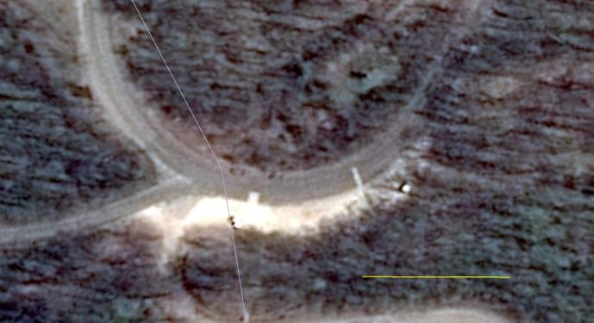
Približno mesto sletanja sa kolovoza
Zakrpa na kolovozu
Mesto uključenja Toyote desnim skretanjem
Sl. 2 . Satelitski snimak lica mesta

Na sl. 2; 3 i 4 sam u trodimenzionalnoj perspektivi prikazao kretanje Toyote, zakrpu na kolovozu i zonu sletanja sa kolovoza koja se prepoznaje i prema vrsti vegetacije (Google Street i video snimak iz vozila).

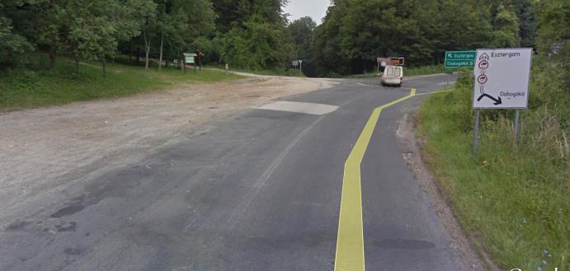
Mesto uključenja Toyote desnim skretanjem
Sl. 3 . Mesto uključenja Toyote na glavni put

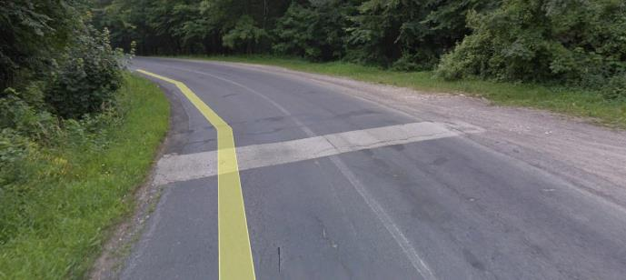
Zakrpa na kolovozu
Sl. 4 . Smer Toyote i zakrpa na kolovozu

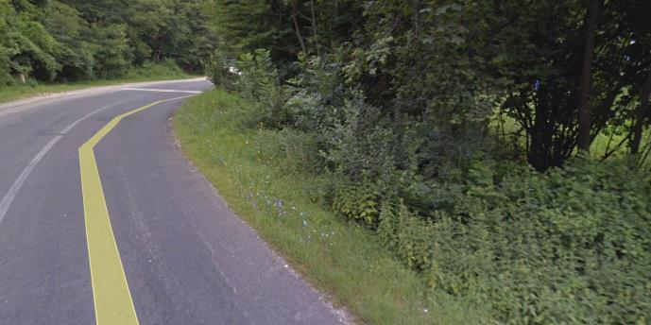
Približno mesto sletanja sa kolovoza
Sl. 5 . Približno mesto sletanja Toyote sa kolovoza – prema vegetaciji i video snimku

UZROK SLETANJA TOYOTE UTVRĐEN NA TRADICIONALAN NAČIN

Da nije video kamere, Google aplikacija ali da je urađen uviđaj, tradicionalnim načinom bi se tokom veštačenja najčešće došlo do zaključka da je vozač sleteo sa kolovoza iz subjektivnog faktora.

Brzina bi se prihvatala na osnovu iskaza vozača ili bi se izračunala na osnovu pretpostavljenih veličina, pa bi se neproverljivo moglo baratati sa npr:

V=sqrt(2x2,5x30+4²)=12,9=46,4 km/h

Pod uslovom da je zanošenje počelo prilikom prelaska preko zakrpe. Međutim, tradicionalan način rada verovatno ne bi ukazao na zakrpu kao moguć razlog gubitka upravljivosti.

PODACI OČITANI IZ EDR POMOĆU Bosch CDR 500 (podataka ima na 7 do 12 strana)

Za potrebe ovog rada, od više stranica izveštaja izdvajam tabelu koja se odnosi na nepunih 5 sekudi pre pokretanja opcije memorisanja događaja.

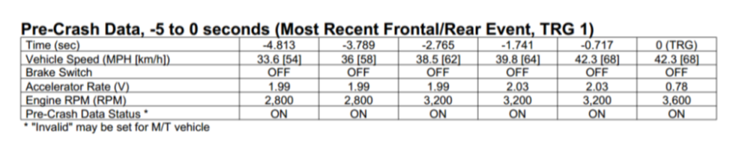
a=0,56
a=1,07 m/s²
a=0
a=1,07
a=1,07

T. 1 . Očitani podaci u vezi sa kretanjem Toyote

Tabela prikazuje da se Toyota kretala brzinom od 54 km/h vremenski 4,8 sekundi pre nastanka događaja koji je bio okidač za memorisanje podataka.
Kada je Toyota sletela u kanal, očitana je brzina od 68 km/h.
Vozač nije kočio tokom memorisanih podataka (4,8 s), nego je vršio pritisak na papučicu gasa (akceleratora).
Obrtaji motora su bili u povećanju, od 2800 do 3600 ⁰/min
Preračunom, izračunao sam i oblačićima prikazao srednja ubrzanja Toyote na T.1

ANALIZA VIDEO SNIMKA IZ VOZILA

Uvidom u video snimak koji je sačinjen pomoću kamere postavljene u Toyotu, koju sam razložio na pojedinačne fotografije (frejmove) ustanovio sam da je program koji sam koristio razložio film na 32 ili 33 slike po svakoj sekundi.
Prostim odbrojavanjem, izbrojao sam da je zadnja osovina Toyote poskočila u trenutku:

T= -3,545 s

koji se odnosi na T.1 očitanu pomoću Bosch CDR 500.
Linearnom interpolacijom, izračunao sam da se u tom trenutku Toyota kretala brzinom od:
V= 59 km/h
Sledi prikaz izdvojenog frejma:
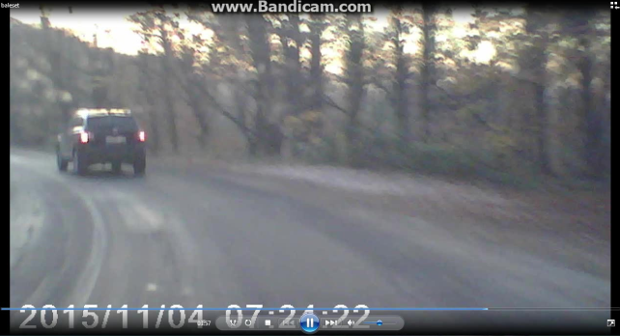
Sl. 6 . Mesto poskakivanja zadnje osovine Toyote (T=-3,545 s; V=59 km/h)

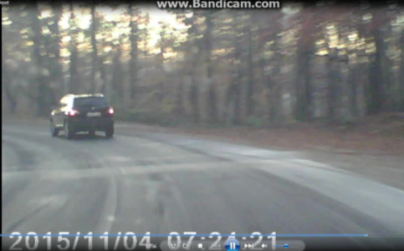 | 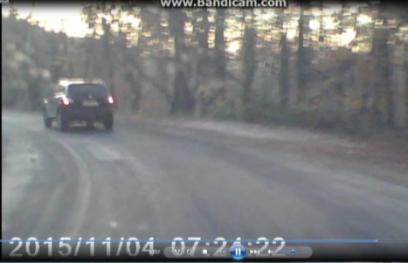
Sl. 7 . T= -4,813 s Sl. 8 . T= - 3,789 s

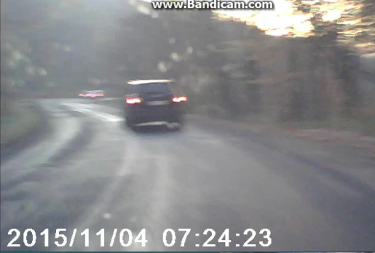 | 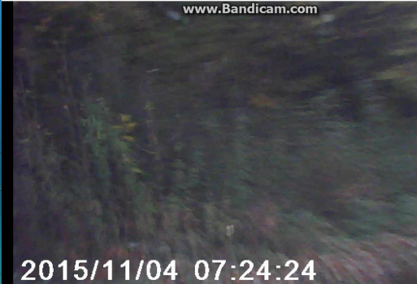
Sl. 9 . T= 2,765 s Sl. 10 . T= -1 741 s

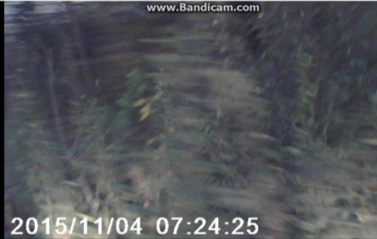 | 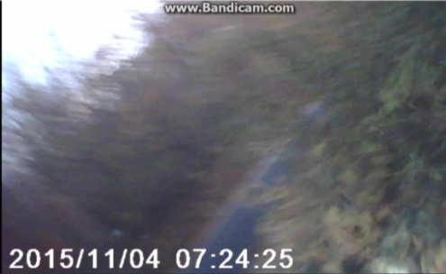
Sl. 11 . T= -0,717 s Sl. 12 . T=0 sudar
SIMULACIJA DINAMIKE KRETANJA TOYOTE

Na satelitskom snimku koji sam upodobio na realnu razmeru, procenio sam mesto sletanja Toyote sa kolovoza (prethodno nije dokumentovano) i kreirao prostu rupu.
Kreirao sam Toyotu Yaris sa masom vozača, kreirao ispupčenje na kolovozu i zadao brzinu Toyote od 59 km/h kada je zadnjom osovinom prešla preko zakrpe na kolovozu.
Tokom ograničenog vremena izvođenja simulacije kretanja, uspeo sam oboriti Toyotu u kanal čije mesto sam procenio tako da vreme uletanja u kanal bude oko 3,5 s nakon prelaska preko zakrpe na kolovozu.

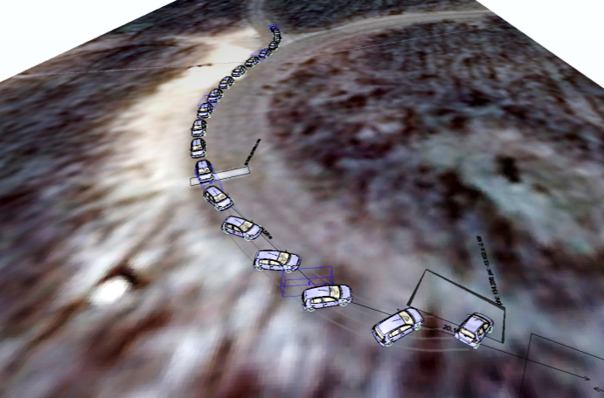
Sl. 13 . Uzastopni položaji kretanja Toyote (Virtual Crash 2.2)

Tokom izvođenja simulacije kretanja Toyote, posebno uvažavajući video snimak u realnom vremenu, očigledno se na neupravljivom putu Toyota nije kretala brže nego sporije.

Upotreba simulacionog programa je takođe potvrdila inače poznata znanja. Međutim, Bocsh CDR 500 je očitao znatno veću brzinu.

Pri tome treba znati da EDR memoriše podate iz ABS senzora te da je očitani podatak tačan. On se ne odnosi na brzinu težišta vozila, kao što je to kod upotrebe simulacinog softvera, nego se odnosi na brzinu okretanja točka na kome se taj senzor nalazio.
Budući da se na T. 1 uočava da je vozač tokom neupravljivog kretanja vršio pritisak na papučicu akceletora, da je broj obrtaja motora bio u porastu, da su točkovi proklizavali, brzina njihovog okretanja je bila u porastu dok se vozilo usporavalo zbog zanošenja.

PRIMER 2:
Nalet na nepokrenu prepreku (slučaj interesantan za trzane povrede vrata I druge vidove nematerijalne štete)
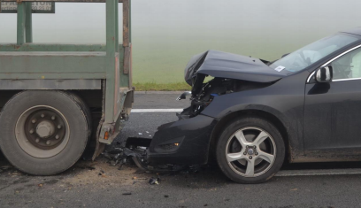
Sl. 14 . Oštećenja na vozilima

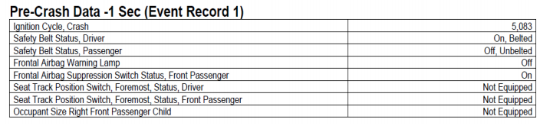
T. 2 . Očitani podaci u vezi sa kretanjem Volvoa

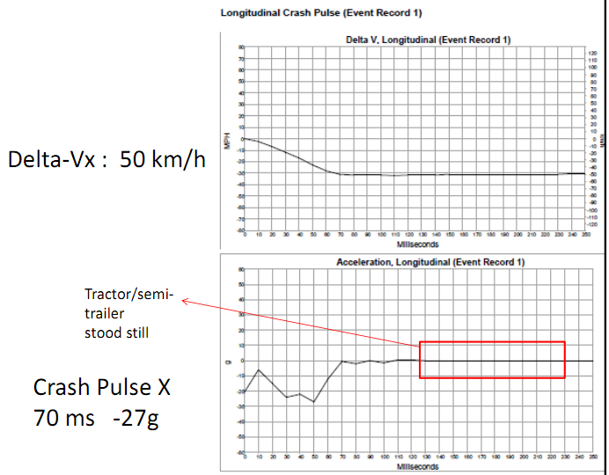
T. 3 . Očitani podaci u vezi sa kretanjem Volvoa

Jedan broj podataka: 5083 paljenja motora do sudara; Vozač je bio vezan sigurnosnim pojasom a suvozač nije; podužna promena brzine Volvoa je iznosila 50 km/h, usporenje tokom 70 ms je iznosilo 27g; poprečna ubrzanja levo 12g a desno 23g.
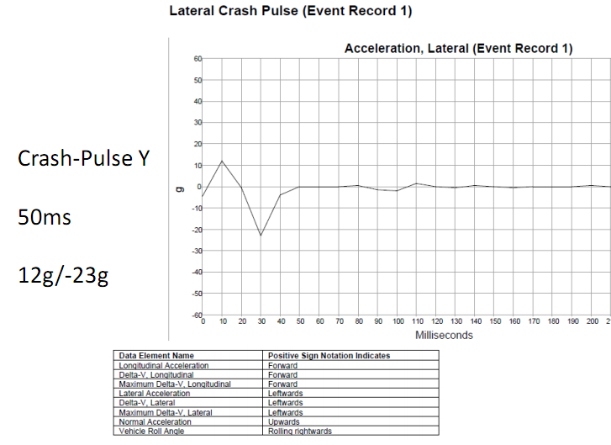
T. 4 . Očitani podaci u vezi sa kretanjem Volvoa

ZAKLJUČAK

Zakonodavstvo EU će prema planu, do kraja tekuće kalendarske godine ratifikovati obavezu proizvođača vozila da otvore, do sada tajne softvere i podatke učine dostupnim za licencirana lica.
Dostupni podaci omogućavaju izradu tačne vremensko prostorne analize, utvrđivanje tačne sudarne brzine kao i tačnog uvida u radnje vozača pre, tokom i nakon sudara. Značaj znanja raste na račun veštine čiji značaj postaje sve manji.
Upotreba alata digitalne forenzike je sasvim nov sistem znanja, do sada potpuno nepoznat saobraćajno tehničkim veštacima.

